MEDIENINFORMATION
„Innovativste Unternehmen Deutschlands“: Fünf Sterne für die Würth Elektronik Gruppe
Spitzenplatz im Innovations-Ranking
Waldenburg, 13. April 2023 – Die Würth Elektronik Gruppe befindet sich weiter im Aufwind. Das gilt auch für das Innovations-Ranking der renommierten Fachzeitschrift Capital: In der Kategorie Elektronik & Elektrotechnik, Automatisierungs- und Messtechnik erhielt der Hersteller elektronischer und elektromechanischer Bauelemente, Leiterplatten sowie intelligenter Power- und Steuerungssysteme erstmals eine Fünf-Sterne-Spitzenwertung und hatte auch bei der Patentrelevanz klar die Nase vorn.
Gegenüber der Wertung aus dem Vorjahr konnte die Würth Elektronik Gruppe sogar noch einen Stern zulegen. Aufgrund der Tatsache, dass man erstmals auch beim Kriterium „Patentrelevanz“ zwei Punkte erhielt, ist das Ranking 2023 angesichts der nicht immer einfachen wirtschaftlichen Ausgangsbedingungen als ganz besonderer Erfolg zu betrachten – und natürlich als Ansporn für die konsequente Verwirklichung der Unternehmensziele: Technologie vorantreiben, Innovation möglich machen, Nachhaltigkeit fördern, zusammen mit Kunden, Partnern und ausgewählten Start-ups.
Unabhängige Experten wählen aus
Bereits zum vierten Mal zeichnen Capital und Statista Deutschlands innovativste Unternehmen aus. Lediglich 134 aus insgesamt 1 849 Kandidaten, darunter Würth Elektronik, kamen auf die Höchstbewertung von fünf Sternen. Die Auswahl erfolgt für 20 Branchen und Industriebereiche, von der Autoindustrie über den Chemiesektor bis hin zu Energie und Umwelt. Das unabhängige Ranking basiert auf einer Befragung von 3 700 Innovationsfachleuten (Vertreter:innen von innovationspreisgekrönten Unternehmen, die Unternehmen ihrer Branchen bewerten, sowie Expert:innen des Statista-Panels).
In den Scoring-Wert fließen sowohl die Anzahl der Empfehlungen (60 Prozent) als auch der Durchschnittswert über die einzelnen Innovationsbereiche (30 Prozent) und der Durchschnittswert über die Empfehlungsgründe ein. Der so ermittelte Scoring-Wert wird schließlich in die jeweilige Sterne-Kategorie umgewandelt. Die prämierten Unternehmen sind unterteilt nach Branche und Betriebsgröße: 233 sehr große Unternehmen (über 1 000 Mitarbeiter:innen), 121 große Unternehmen (über 250 bis 1 000 Mitarbeiter:innen sowie 112 kleine und mittelständische Unternehmen (bis 250 Mitarbeiter:innen).
Grundlage für die Zwei-Punkte-Zusatzwertung Patentrelevanz ist die sogenannte Technology Relevance™, die auf Vorwärtszitierungen basiert: Je öfter ein Patent Basis für weitere Innovationen ist, desto höher der Index.
Aufwärts, trotz schwierigem Umfeld
Mit seinem neu erworbenen Spitzenplatz positioniert sich Würth Elektronik klar gegen einen zurzeit eher stagnierenden bis negativen Trend: In einer begleitenden Expert:innen-Umfrage gaben 41 Prozent der befragten Führungskräfte an, dass sich die Rahmenbedingungen für Innovationen 2022 verschlechtert haben. Ebenso viele Studienteilnehmer:innen stellten keine Veränderung fest, nur 18 Prozent registrierten eine Verbesserung.

Verfügbares Bildmaterial
Folgendes Bildmaterial steht druckfähig im Internet zum Download bereit: https://kk.htcm.de/press-releases/wuerth/
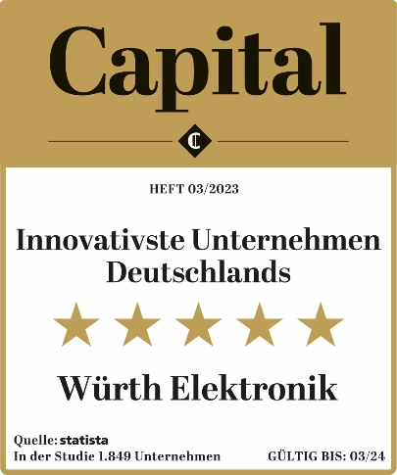Bildquelle: statista  Zum vierten Mal in Folge im Innovations-Ranking: Die Würth Elektronik Gruppe landete in der Spitzengruppe der deutschen Unternehmen. | 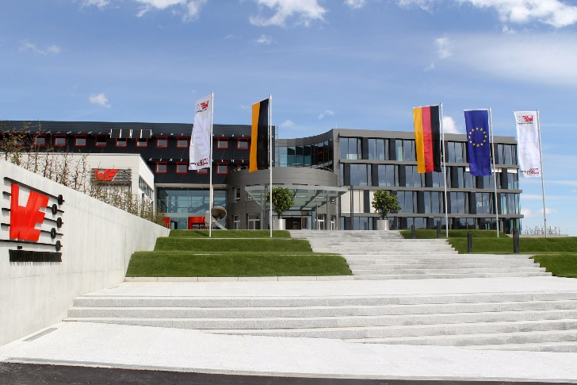  Bildquelle: Würth Elektronik  Sitz von Würth Elektronik in Waldenburg

Über Würth Elektronik Unternehmensgruppe
Die Würth Elektronik Unternehmensgruppe, gegründet im baden-württembergischen Niedernhall, beschäftigt weltweit 8 200 Mitarbeiter und erwirtschaftete im Jahr 2022 einen Umsatz von 1,33 Milliarden €.
Mit weltweit über 23 Produktionsstandorten gehört Würth Elektronik zu den erfolgreichsten Gesellschaften der Würth-Gruppe.
Würth Elektronik ist mit drei Unternehmensbereichen auf verschiedenen Märkten international aktiv:

- Elektronische und elektromechanische Bauelemente (Hauptsitz: Waldenburg)
Würth Elektronik eiSos (elektronische und elektromechanische Bauelemente) ist einer der größten europäischen Hersteller von elektronischen und elektromechanischen Bauelementen. Das weltweite Vertriebsnetz mit 700 technischen Vertriebsmitarbeitern ist einzigartig im Elektronikmarkt. Vom Hersteller wird den Kunden eine exzellente Design-In-Unterstützung vor Ort geboten. Die Produktionswerke in Deutschland, Tschechien, Bulgarien, den USA, Mexiko, Taiwan und China garantieren eine hohe Verfügbarkeit auf allen Märkten. Alle Katalogprodukte sind ab Lager verfügbar, Muster sind kostenlos.
- Leiterplatten (Hauptsitz: Niedernhall)
1971 gegründet, ist Würth Elektronik Circuit Board Technology heute Europas führender Leiterplattenhersteller und dank des umfassenden Portfolios ein verlässlicher Partner sowohl Ein-Mann-Entwicklungsbüro als auch für Großkonzerne. Ob Basic- oder High-End-Technologien, kundenspezifische Anforderungen werden von der ersten Design-Idee über die Produktion von Prototypen im Online-Shop bis hin zur Fertigung von mittleren Serien und großen Volumen in Deutschland oder Asien erfüllt.
- Intelligente Power- und Steuerungssysteme (Hauptsitz: Niedernhall-Waldzimmern)
Als Spezialist für die Entwicklung und Produktion von elektronischen und elektromechanischen Systemlösungen wie beispielsweise Zentralelektriken ist Würth Elektronik ICS (Intelligent Power & Control Systems) langjähriger Partner für viele Nutzfahrzeughersteller. Ein professionelles Projektmanagement begleitet die Geschäftspartner von der Produktidee bis zur Serienreife.
Weitere Informationen unter www.we-online.com

Weitere Informationen:  Würth Elektronik eiSos GmbH & Co. KG  Sarah Hurst  Max-Eyth-Straße 1  74638 Waldenburg  Telefon: +49 7942 945-5186  E-Mail: sarah.hurst@we-online.de  www.we-online.com | Pressekontakt:  HighTech communications GmbH  Brigitte Basilio  Brunhamstraße 21  81249 München  Telefon: +49 89 500778-20  Telefax: +49 89 500778-77  E-Mail: b.basilio@htcm.de  www.htcm.de

